UNIVERSIDAD NACIONAL DE INGENIERIA

FACULTAD DE INGENIERÍA INDUSTRIAL Y DE SISTEMAS

SISTEMAS UNI



“Desarrollo de un Simulador Renta de Cuarta y Quinta Categoría”

Trabajo de investigación presentado en cumplimiento parcial del curso Java Programación

Profesor:

Coronel, Gustavo

Por:

-Sosa Amones, Jose

**Rímac, enero de 2020**

# DEDICATORIA

El presente trabajo está dedicado a mis padres quienes me apoyan incondicionalmente en los momentos críticos y exitosos de mi vida, brindándome confianza y motivación para realizar mis objetivos personales y profesionales.

**INDICE**

DEDICATORIA 2

RESUMEN 4

CAPITULO I 5

1. Objetivos: 5

1.1. Objetivo General: 5

1.2. Objetivos Específicos: 5

2. Justificación 5

CAPITULO II 6

MARCO TEORICO 6

3. Definición 6

a) Java 6

b) Netbeans 7

4. Solución 7

CONCLUSIONES 14

# RESUMEN

El presente trabajo, está realizado por la importancia que tiene el principio de capacidad de mi persona en desarrollar un sistema como instrumento para poder Simular Renta de Cuarta y Quinta Categoría y así permite a los profesionales realicen sus cálculos de su Declaración Jurada anual 2019.

La intención de este trabajo fue recoger los datos brindados por el profesor Coronel Gustavo a través de las clases dadas en cada sesión para dar solución al problema planteado; el sistema se desarrollara usando la tecnología Java con el entorno de desarrollo Netbeans.

# CAPITULO I

## Objetivos:

### Objetivo General:

1. Desarrollar un sistema Simulador Renta de Cuarta y Quinta Categoría para el año 2019 utilizando la tecnología Java.

### 1.2. Objetivos Específicos:

1. Diseñar e implementar lo aprendido en la clase de Java Programación.

2. Desarrollar el Simulador de Rentas 2019 según los puntos dados por el profesor en clase.

## Justificación

El desarrollo de este proyecto aplicativo busca dar solución óptima a una necesidad que tienen los profesionales en poder realizar sus cálculos de Declaración Jurada Anual 2019.

En cuanto al desarrollo del sistema se hará utilizando varios temas vistos durante el curso.

# CAPITULO II

# MARCO TEORICO

## Definición

### Java

Java es un lenguaje de programación y una plataforma informática comercializada por primera vez en 1995 por SunMicrosystems. Hay muchas aplicaciones y sitios web que no funcionarán a menos que tenga Java instalado y cada día se crean más. Java es rápido, seguro y fiable. Desde portátiles hasta centros de datos, desde consolas para juegos hasta súper computadoras, desde teléfonos móviles hasta Internet, Java está en todas partes. Java es una tecnología que se usa para el desarrollo de aplicaciones que convierten a la Web en un elemento más interesante y útil. Java no es lo mismo que JavaScript, que se trata de una tecnología sencilla que se usa para crear páginas web y solamente se ejecuta en el explorador.

Java es un lenguaje de programación de propósito general, concurrente, orientado a objetos que fue diseñado específicamente para tener tan pocas dependencias de implementación como fuera posible. Su intención es permitir que los desarrolladores de aplicaciones escriban el programa una vez y lo ejecuten en cualquier dispositivo (conocido en inglés como WORA, o "write once, run anywhere"), lo que quiere decir que el código que es ejecutado en una plataforma no tiene que ser recompilado para correr en otra. Java es, a partir de 2012, uno de los lenguajes de programación más populares en uso, particularmente para aplicaciones de cliente-servidor de web, con unos 10 millones de usuarios reportados

### Netbeans

NetBeans es un entorno de desarrollo integrado libre, hecho principalmente para el lenguaje de programación Java. Existe además un número importante de módulos para extenderlo. NetBeans IDE es un producto libre y gratuito sin restricciones de uso. NetBeans es un proyecto de código abierto de gran éxito con una gran base de usuarios, una comunidad en constante crecimiento, y con cerca de 100 socios en todo el mundo. Sun MicroSystems fundó el proyecto de código abierto NetBeans en junio de 2000 y continúa siendo el patrocinador principal de los proyectos (Actualmente Sun Microsystems es administrado por Oracle Corporation).

La plataforma NetBeans permite que las aplicaciones sean desarrolladas a partir de un conjunto de componentes de software llamados módulos. Un módulo es un archivo Java que contiene clases de java escritas para interactuar con las APIs de NetBeans y un archivo especial (manifest file) que lo identifica como módulo. Las aplicaciones construidas a partir de módulos pueden ser extendidas agregándole nuevos módulos. Debido a que los módulos pueden ser desarrollados independientemente, las aplicaciones basadas en la plataforma NetBeans pueden ser extendidas fácilmente por otros desarrolladores de software

## Solución

* 1. Creamos el proyecto en la categoría Java Aplicación:

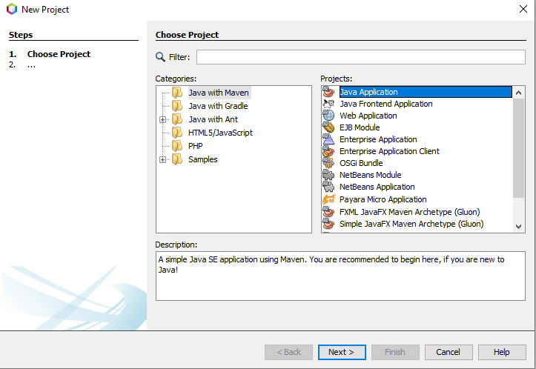

* 1. Colocamos el nombre del Proyecto : Impuesto renta

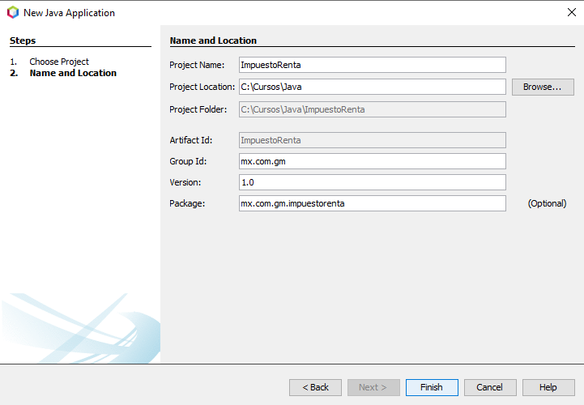

* 1. Creamos dentro del proyecto Impuesto Renta , 4 paquetes llamados:

1. Paquete pe.uni.impuestorenta.app

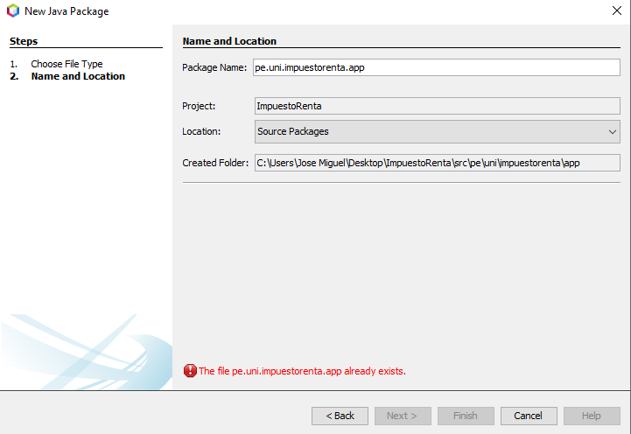

1. Paquete pe.uni.impuestorenta.controller

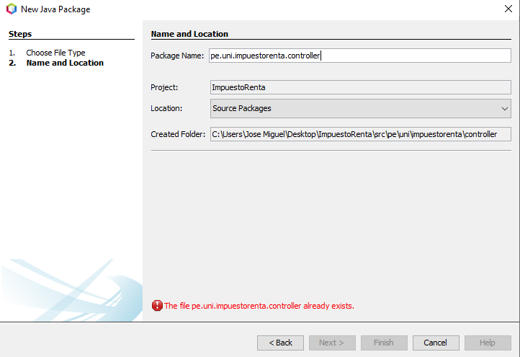

1. Paquete pe.uni.impuestorenta.service

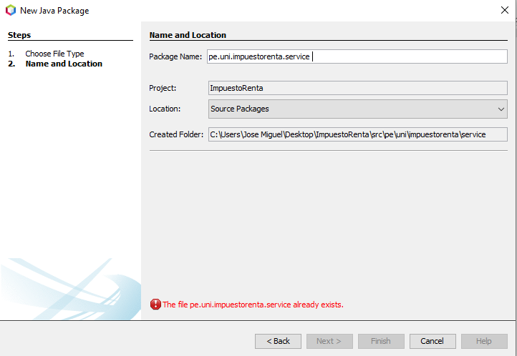

1. Paquete pe.uni.impuestorenta.view

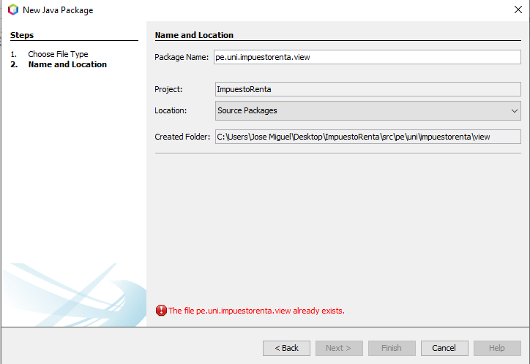

* 1. La estructura final del proyecto quedaría de la siguiente manera:

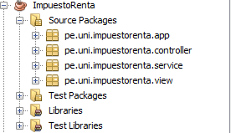

* 1. Creamos las siguientes clases para cada paquete:

1. Paquete pe.uni.impuestorenta.app

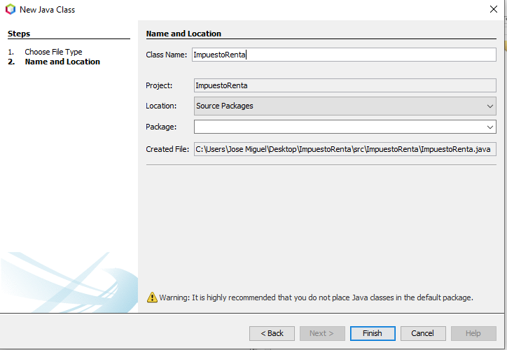

1. Paquete pe.uni.impuestorentaController

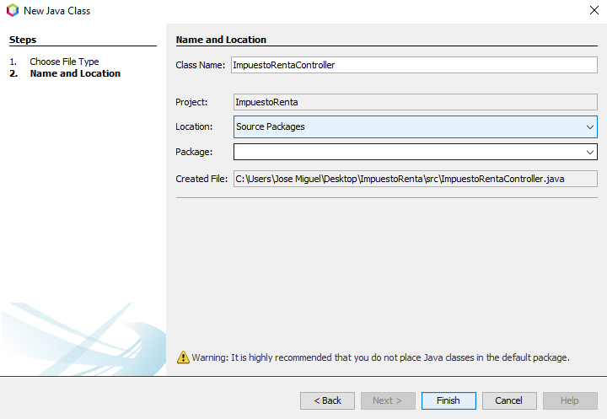

1. Paquete pe.uni.impuestorentaService

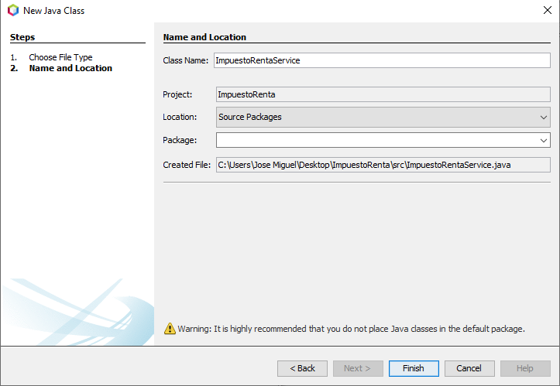

1. Paquete pe.uni.impuestorentaView

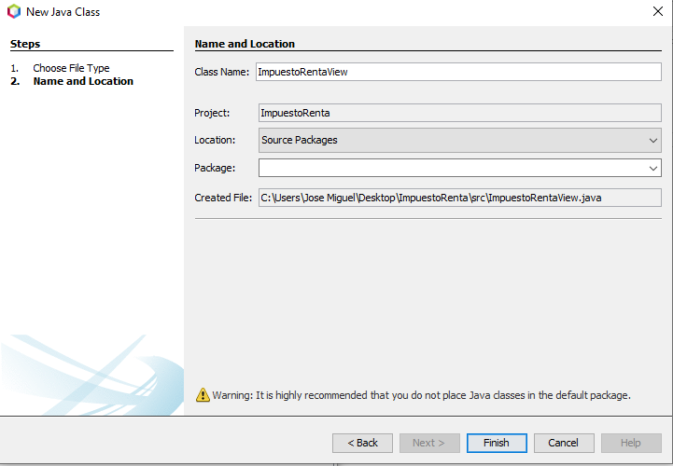

* 1. La estructura final del proyecto Impuesto Renta seria de la siguiente manera:

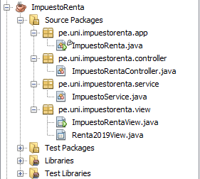

* 1. El sistema Simulador de Renta se vería de la siguiente manera

# 